附件1

阎良区城乡居民社会养老保险基金管理中心2019年度部门决算

保密审查情况：已审查

部门主要负责人审签情况：已审签

目录

第一部分 部门概况
一、部门主要职责及内设机构
二、部门决算单位构成
三、部门人员情况
第二部分 2019年度部门决算表
一、收入支出决算总表
二、收入决算总表
三、支出决算总表
四、财政拨款收入支出决算总表
五、一般公共预算财政拨款支出决算表
六、一般公共预算财政拨款基本支出决算表
七、一般公共预算财政拨款“三公”经费及会议费、培训费支出决算表
八、政府性基金预算财政拨款收入支出决算表
第三部分 2019年度部门决算情况说明
一、收入支出决算总体情况说明
二、收入决算情况说明
三、支出决算情况说明
四、财政拨款收入支出决算总体情况说明
五、一般公共预算财政拨款支出决算情况说明
（一）财政拨款支出决算总体情况说明
（二）财政拨款支出决算具体情况说明
六、一般公共预算财政拨款基本支出决算情况说明
七、一般公共预算财政拨款“三公”经费及会议费、培训费支出决算情况说明
（一）“三公”经费财政拨款支出决算总体情况说明
（二）“三公”经费财政拨款支出决算具体情况说明
（三）培训费支出情况说明
（四）会议费支出情况说明
八、政府性基金预算财政拨款收入支出情况说明
九、国有资本经营财政拨款收入支出情况说明
十、预算绩效情况说明
（一）预算绩效管理工作开展情况说明
（二）部门决算中项目绩效自评结果
（三）部门决算中整体支出绩效自评结果
十一、其他重要事项说明
（一）机关运行经费支出情况说明
（二）政府采购支出情况说明
（三）国有资产占用及购置情况说明
第四部分 专业名词解释

- 部门概况
一、部门主要职责及内设机构
1．主要职能：根据阎编发〖2012〗7号文件西安市阎良区机构编制委员会关于调整区社会保险基金管理中心职责编制暨成区城乡居民社会养老保险基金管理中心的批复。其主要职能为：负责制定全区城乡社会养老保险的基本政策和发展规划并组织实施；负责制定全区城乡社会养老保险费用筹集办法、待遇、项目、给付条件及给付标准；负责制定全区城乡社会养老保险费征缴、养老金支付、个人账户管理、城乡居民养老保险基金管理工作；负责指导全区城乡社会养老保险的业务培训；承办上级部门交办的其他事项。
2．机构情况：区城乡居民社会养老保险基金管理中心为区人社局下属全额拨款事业单位，规格相当科级。
3．人员情况：区城乡居民社会养老保险基金管理中心编制总额13名，设主任、副主任各1名。

第二部分 2019年度部门决算表
序号 | 内容 | 是否  空表 | 表格为空的理由
表1 | 收入支出决算总表 | 否
表2 | 收入决算表 | 否
表3 | 支出决算表 | 否
表4 | 财政拨款收入支出决算总表 | 否
表5 | 一般公共预算财政拨款支出决算表（按功能分类科目） | 否
表6 | 一般公共预算财政拨款基本支出决算表 （按经济分类科目） | 否
表7 | 一般公共预算财政拨款“三公”经费及会议费、培训费支出决算表 | 是
表8 | 政府性基金预算财政拨款收入支出  决算表 | 是

收入支出决算总表
公开01表
编制部门： 金额单位：万元
收 入 |  | 支 出
项 目 | 决算数 | 项目 | 决算数
1、一般公共预算财政拨款 | 183 | 1、一般公共服务支出
2、政府性基金预算财政拨款 |  | 2、外交支出
3、国有资本经营预算财政拨款 |  | 3、国防支出
4、上级补助收入 |  | 4、公共安全支出
5、事业收入 |  | 5、教育支出
6、经营收入 |  | 6、科学技术支出
7、附属单位上缴收入 |  | 7、文化旅游体育与传媒支出
8、其他收入 |  | 8、社会保障和就业支出 | 191
 |  | 9、卫生健康支出 | 3
 |  | 10、节能环保支出
 |  | 11、城乡社区支出
 |  | 12、农林水支出
 |  | 13、交通运输支出
 |  | 14、资源勘探信息等支出
 |  | 15、商业服务业等支出
 |  | 16、金融支出
 |  | 17、援助其他地区支出
 |  | 18、自然资源海洋气象等支出
 |  | 19、住房保障支出
 |  | 20、粮油物资储备支出
 |  | 21、灾害防治及应急管理支出
 |  | 22、其他支出
本年收入合计 |  | 本年支出合计
用事业基金弥补收支差额 |  | 结余分配
年初结转和结余 | 11 | 年末结转和结余
收入总计 | 194 | 支出总计 | 194
注：本表反映部门本年度的总收支和年末结转结余情况。本表金额转换为万元时，因四舍五入可能存在尾差。

收入决算表
公开02表
编制部门： 金额单位：万元
项目 |  | 本年收入合计 | 财政拨款收入 | 上级补助收入 | 事业收入 |  | 经营  收入 | 附属单位上缴收入 | 其他  收入
功能分类科目编码 | 科目  名称 | 本年收入合计 | 财政拨款收入 | 上级补助收入 | 小计 | 其中：教育  收费 | 经营  收入 | 附属单位上缴收入 | 其他  收入
合计 |  | 183 | 183
208 | 社会保障和就业支出 | 179 | 179
20801 | 人力资源和社会保障管理事务 | 166 | 166
2080109 | 社会保险经办机构 | 165 | 165
2080199 | 其他人力资源和社会保障管理事务支出 | 1 | 1
20805 | 行政事业单位离退休 | 14 | 14
2080505 | 机关事业单位基本养老保险缴费支出 | 14 | 14
210 | 卫生健康支出 | 3 | 3
21011 | 行政事业单位医疗 | 3 | 3
2101102 | 事业单位医疗 | 3 | 3
注：本表反映部门本年度取得的各项收入情况。本表金额转换为万元时，因四舍五入可能存在尾差。

支出决算表
公开03表
编制部门： 金额单位：万元
项目 |  |  | 合计 | 基本支出 | 项目支出 | 上缴上  级支出 | 经营支出 | 对附属单位  补助支出
功能分类科目编码 |  | 科目名称
合计 |  |  | 194 | 194
208 | 社会保障和就业支出 |  | 191 | 191
20801 | 人力资源和社会保障管理事务 |  | 177 | 177
2080109 | 社会保险经办机构 |  | 176 | 176
2080199 | 其他人力资源和社会保障管理事务支出 |  | 1 | 1
20805 | 行政事业单位离退休 |  | 14 | 14
2080505 | 机关事业单位基本养老保险缴费支出 |  | 14 | 14
210 | 卫生健康支出 |  | 3 | 3
21011 | 行政事业单位医疗 |  | 3 | 3
2101102 | 事业单位医疗 |  | 3 | 3
注：本表反映部门本年度各项支出情况。本表金额转换为万元时，因四舍五入可能存在尾差。

财政拨款收入支出决算总表
公开04表
编制部门： 金额单位：万元
收入 |  | 支出
项 目 | 决算数 | 项目 | 合计 | 一般公共预算财政拨款 | 政府性基金预算财政拨款
1、一般公共预算财政拨款 | 183 | 1、一般公共服务支出
2、政府性基金预算财政拨款 |  | 2、外交支出
3、国有资本经营预算收入 |  | 3、国防支出
 |  | 4、公共安全支出
 |  | 5、教育支出
 |  | 6、科学技术支出
 |  | 7、文化旅游体育与传媒支出
 |  | 8、社会保障和就业支出 |  | 191
 |  | 9、卫生健康支出 |  | 3
 |  | 10、节能环保支出
 |  | 11、城乡社区支出
 |  | 12、农林水支出
 |  | 13、交通运输支出
 |  | 14、资源勘探信息等支出
 |  | 15、商业服务业等支出
 |  | 16、金融支出
 |  | 17、援助其他地区支出
 |  | 18、自然资源海洋气象等支出
 |  | 19、住房保障支出
 |  | 20、粮油物资储备支出
 |  | 21、灾害防治及应急管理支出
 |  | 22、其他支出

财政拨款收入支出决算总表
公开04表
编制部门： 金额单位：万元
收入 |  | 支出
项 目 | 决算数 | 项目 | 合计 | 一般公共预算财政拨款 | 政府性基金预算财政拨款
本年收入合计 | 183 | 本年支出合计 |  | 194
年初财政拨款结转和结余 | 11 | 年末财政拨款  结转和结余
一、一般公共预  算财政拨款 | 11
二、政府性基金预
算财政拨款
收入总计 | 194 | 支出总计 |  | 194

注：本表反映部门本年度一般公共预算财政拨款和政府性基金预算财政拨款的总收支和年末结转结余情况。本表金额转换为万元时，因四舍五入可能存在尾差。

一般公共预算财政拨款支出决算表（按功能分类科目）
公开05表
编制部门： 金额单位：万元
项 目 |  | 本年支出合计 | 基本支出 |  |  | 项目支出 | 备注
功能分类科目编码 | 科目名称 | 本年支出合计 | 小计 | 人员经费 | 公用经费 | 项目支出 | 备注
合计 |  | 194 | 194 | 171 | 23
208 | 社会保障和就业支出 | 191 | 191 | 167 | 23
20801 | 人力资源和社会保障管理事务 | 177 | 177 | 153 | 23
2080109 | 社会保险经办机构 | 176 | 176 | 152 | 23
2080199 | 其他人力资源和社会保障管理事务支出 | 1 | 1 | 1
20805 | 行政事业单位离退休 | 14 | 14 | 14
2080505 | 机关事业单位基本养老保险缴费支出 | 14 | 14 | 14
210 | 卫生健康支出 | 3 | 3 | 3
21011 | 行政事业单位医疗 | 3 | 3 | 3
2101102 | 事业单位医疗 | 3 | 3 | 3
注：本表反映部门本年度一般公共预算财政拨款实际支出情况。本表金额转换为万元时，因四舍五入可能存在尾差。

一般公共预算财政拨款基本支出决算表（按经济分类科目）
公开06表
编制部门： 金额单位：万元
项 目 |  | 本年支出合计 | 人员经费 | 公用经费 | 备注
经济分类科目编码 | 科目名称
合计 |  | 194 | 171 | 23
301 | 工资福利支出 | 171 | 171
30101 | 基本工资 | 78 | 78
30102 | 津贴补贴 | 21 | 21
30107 | 绩效工资 | 27 | 27
30108 | 机关事业单位基本养老保险缴费 | 15 | 15
30109 | 职业年金缴费 | 3 | 3
30110 | 职工基本医疗保险缴费 | 4 | 4
30112 | 其他社会保障缴费 | 16 | 16
30113 | 住房公积金 | 7 | 7
302 | 商品和服务支出 | 23 |  | 23
30201 | 办公费 | 5 |  | 5
30202 | 印刷费 | 1 |  | 1
30211 | 差旅费 | 1 |  | 1
30213 | 维修(护)费 | 2 |  | 2
30227 | 委托业务费 | 11 |  | 11
30228 | 工会经费 | 3 |  | 3
注：本表反映部门本年度一般公共预算财政拨款基本支出明细情况。本表金额转换为万元时，因四舍五入可能存在尾差。

一般公共预算财政拨款“三公”经费
及会议费、培训费支出决算表
公开07表
编制部门： 金额单位：万元
项目 | 一般公共预算财政拨款安排的“三公”经费 |  |  |  |  |  | 会议费 | 培训费
项目 | 小计 | 因公出国（境）费用 | 公务接待费 | 公务用车购置及运行维护费 |  |  | 会议费 | 培训费
 |  |  |  | 小计 | 公务用车购置费 | 公务用车运行维护费 | 会议费 | 培训费
项目 | 1 | 2 | 3 | 4 | 5 | 6 | 7 | 8
预算数
决算数
注：本表反映部门本年度一般公共预算财政拨款“三公”经费、会议费、培训费的预算数和实际支出。预算数为调整预算数。本表金额转换为万元时，因四舍五入可能存在尾差。

政府性基金预算财政拨款收入支出决算表
公开08表
编制部门： 金额单位：万元
项 目 |  | 年初结转和结余 | 本年收入 | 本年支出 |  |  | 年末结转和结余
功能分类科目编码 | 科目名称 | 年初结转和结余 | 本年收入 | 小计 | 基本支出 | 项目支出 | 年末结转和结余
合计
注：本表反映部门本年度政府性基金预算财政拨款收入支出及结转和结余情况。本表金额转换为万元时，因四舍五入可能存在尾差。

第三部分 2019年度部门决算情况说明

一、收入支出决算总体情况说明
（1）2019年度本年收入合计183万元。比上年增长的原因是调整工资和市经办机构2018年下拨工作经费的11万元结余到2019年。
（2）2019年度本年支出合计194万元,支出比收入多11万元的原因是市级给城乡养老经办中心的经费补助.比上年增长的原因是调整工资和市经办机构2018年下拨工作经费的11万元结余到2019年。
二、收入决算情况说明
2019年度收入合计183万元，其中：财政拨款收入183万元，占100%；事业收入0万元，占0%；经营收入0万元，占0%；其他收入0万元，占0%。
三、支出决算情况说明
2019年度支出合计194万元，其中：基本支出194万元，占100%；项目支出0万元，占0%；经营支出0万元，占0%。
四、财政拨款收入支出决算总体情况说明
2019年度财政拨款收入合计183万元。比上年增长的原因是调整工资和市经办机构每年下拨工作经费的11万元（2018年）。
2019年度本年支出合计194万元,支出比收入多11万元的原因是市级给城乡养老经办中心的经费补助.比上年增长的原因是调整工资和市经办机构每年下拨工作经费的11万元（2018年）。
五、一般公共预算财政拨款支出决算情况说明
（一）财政拨款支出决算总体情况说明。
2019年度财政拨款支出194万元，占本年支出合计的100%。与上年相比，财政拨款支出增加72万元，增长59%，主要原因是工资增涨了70万，工作经费增长了2万。
（二）财政拨款支出决算具体情况说明。
2019年度财政拨款支出年初预算为112万元，支出决算为194万元，完成年初预算的173%。按照政府功能分类科目，其中：
1.一般公共服务支出（类）财政事务（款）行政运行（项）公用经费。
年初预算为12万元，支出决算为23万元，完成年初预算的191%。决算数大于主要原因是市经办机构2018年下拨工作经费的11万元结余到2019年。
2. 一般公共服务支出（类）财政事务（款）行政运行（项）人员经费
年初预算为100万元，支出决算为171万元，完成年初预算的171%。决算数大于主要原因是本单位与社保中心工资的协调。
六、一般公共预算财政拨款基本支出决算情况说明
2019年度一般公共预算财政拨款基本支出194万元，包括：人员经费支出171万元和公用经费支出23万元。
人员经费171万元，主要包括基本工资78万元，津贴补贴21万元，绩效工资27万元，机关事业单位基本养老保险缴费15万元，职业年金缴费3万元，职工基本医疗保险缴费4万元，其他社会保障缴费16万元，住房公积金7万元。
公用经费23万元，主要包括办公费5万元，印刷费1万元，差旅费1万元，维护费2万元，委托业务费11万元，工会经费3万元。
七、一般公共预算财政拨款“三公”经费及会议费、培训费支出决算情况说明
本部门无公经费及会议费、培训费支出，并已公开空表
八、政府性基金预算财政拨款收入支出情况说明
本部门无政府性基金决算收支，并已公开空表”
九、国有资本经营财政拨款收入支出情况说明
本部门无国有资本经营决算拨款收支
十、预算绩效情况说明
（一）预算绩效管理工作开展情况说明。
根据预算绩效管理要求，城乡居民养老中心组织对2019年一般公共预算1个项目支出开展了绩效自评，其中，一级项目1个，共涉及资金5万元，占一般公共预算项目支出总额的2.6%；
（二）部门决算中项目绩效自评结果。
城乡居民养老保险经费补助项目绩效自评综述：根据年初设定的绩效目标，项目自评得分85分。项目全年预算数5万元，执行数5万元，完成预算的100%。
主要产出和效果：全区城乡居民养老金宣传稽核，保证全区人民对城乡居民养老的知晓度。
通过项目实施保证了全区居民养老的信息化管理。
发现的问题及原因：无。
下一步改进措施：进一步加强居民的知晓率。
（三）部门决算中整体支出绩效自评结果。
根据年初设定的绩效目标，城乡居民养老中心整体2019年度整体自评得分85分。全年预算数112万元，执行数194万元，完成预算的173%。
主要产出和效果：全区城乡居民养老金宣传稽核，保证全区人民对城乡居民养老的知晓度。
主要工作绩效是：保证了全区3万多居民养老金的正常发放。
发现的问题及原因：无。
下一步改进措施：进一步加强居民的知晓率。

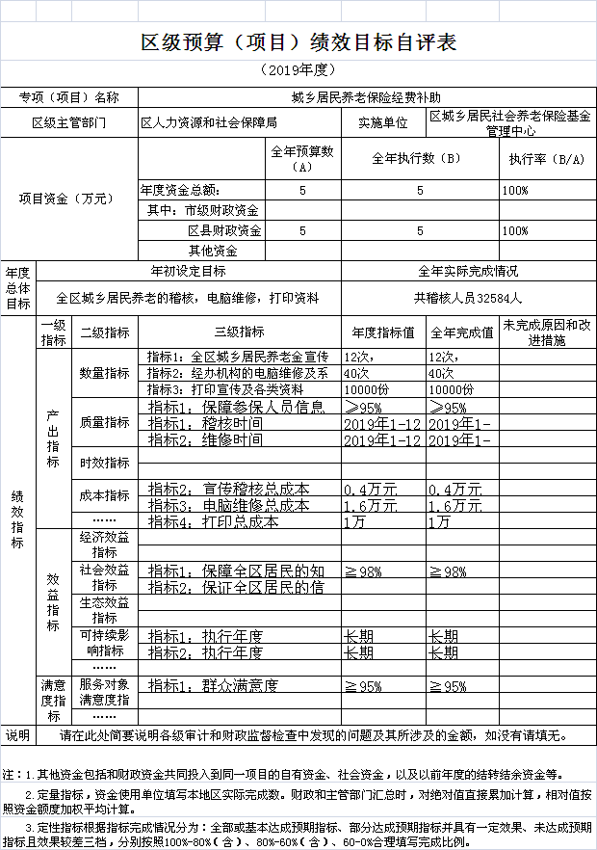

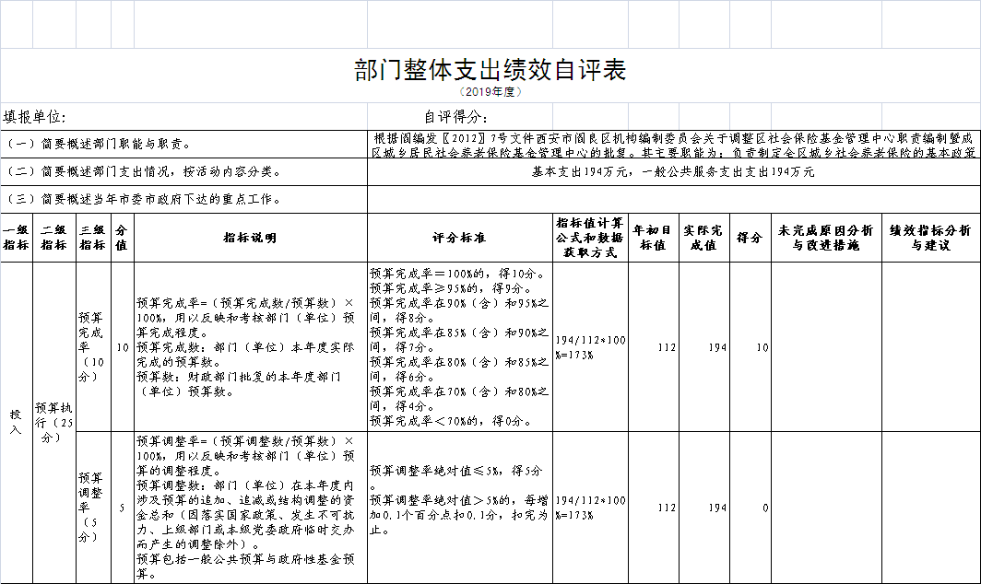

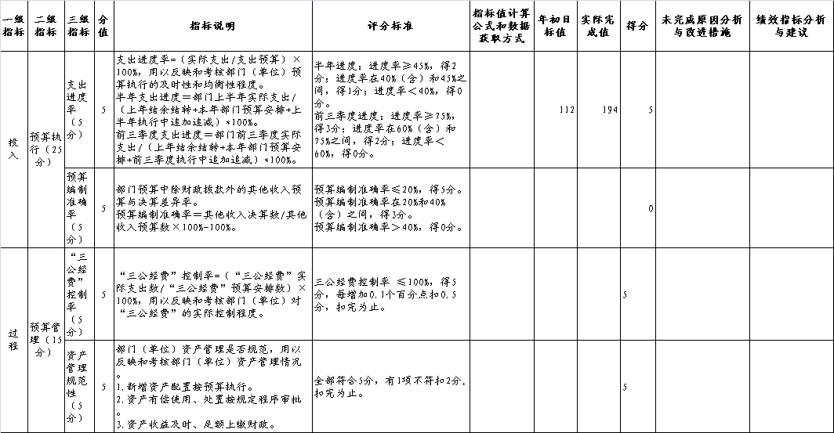

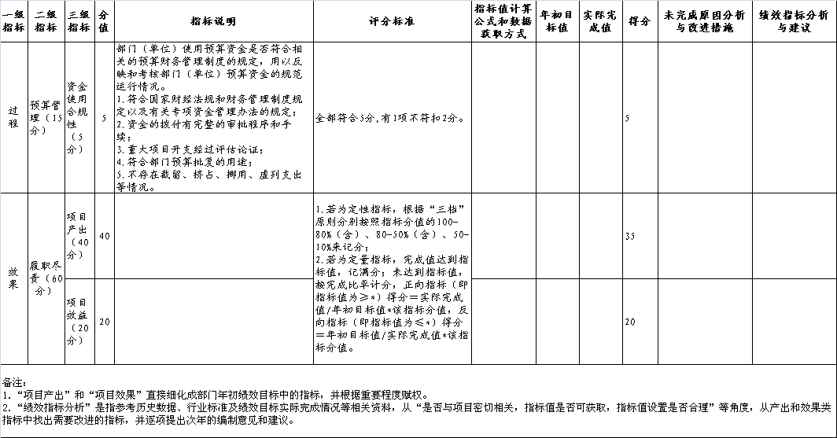
十一、其他重要事项说明
（一）机关运行经费支出情况说明。
2019年度机关运行经费预算为12万元，支出决算为23万元，完成预算的191%。决算数较预算数增加11元，主要原因是市经办给城乡养老中心部分的11万工作经费。
本部门2019年度无政府采购支出
（三）国有资产占用及购置情况说明。
此项无

- 专业名词解释

文字说明。专业名词解释可由部门根据业务内容等自行选择。
1.基本支出：指为保障机构正常运转、完成日常工作任务而发生的各项支出。
2.项目支出：指单位为完成特定的行政工作任务或事业发展目标所发生的各项支出。
3.“三公”经费：指部门使用一般公共预算财政拨款安排的因公出国（境）费、公务用车购置及运行费和公务接待费支出。
4.财政拨款收入：指本级财政当年拨付的资金。
5.调整预算数：填列经调整后的全年预算数，包括年初预算数和预算调增调减数，即：调整预算数＝年初预算数＋预算调增数－预算调减数。

